EVIDENCIAS
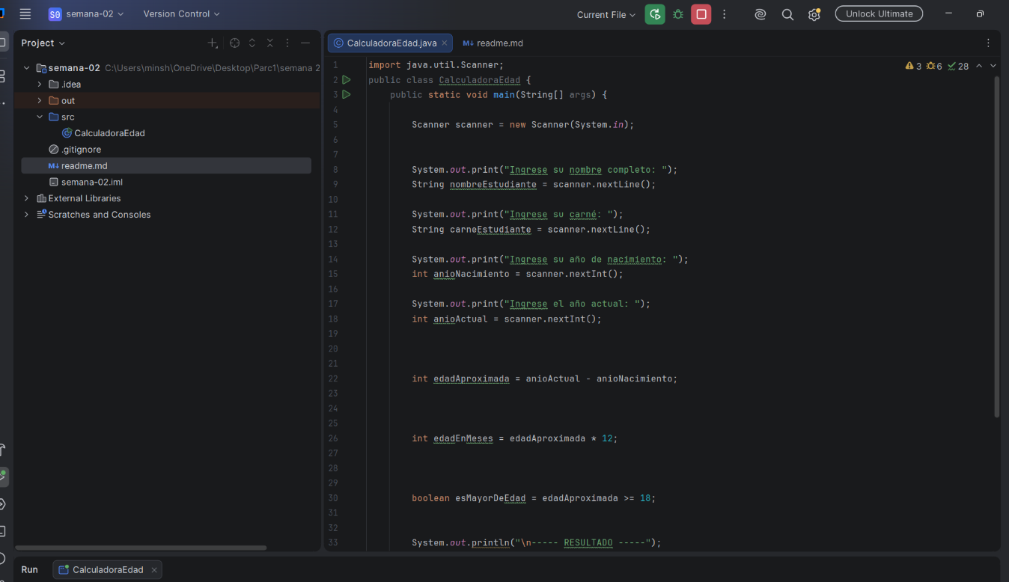
- CODIGO PRINCIPAL

- EJECUCION DEL PROGRAMA

